ADI SOYADI: Tarih:
NO: Öğretmen:

Boşaltımda Görevli Yapı ve Organlarım
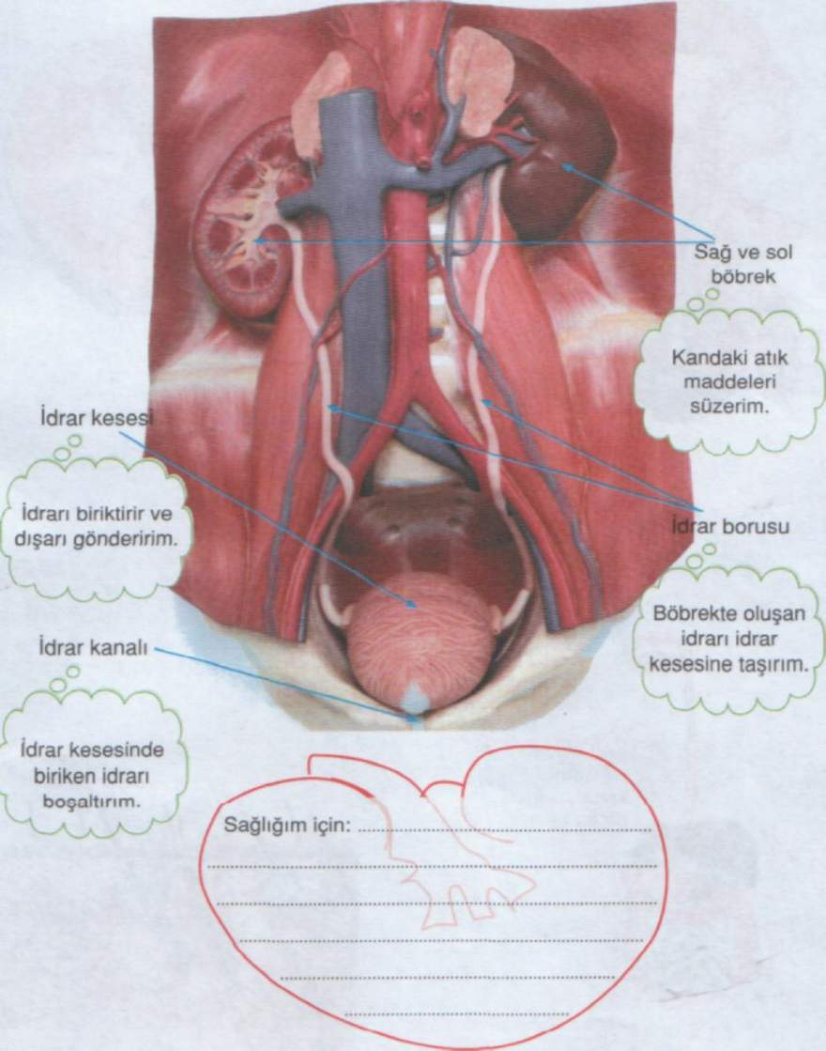

Boşaltım Sadece Böbrekte Yapılmaz

